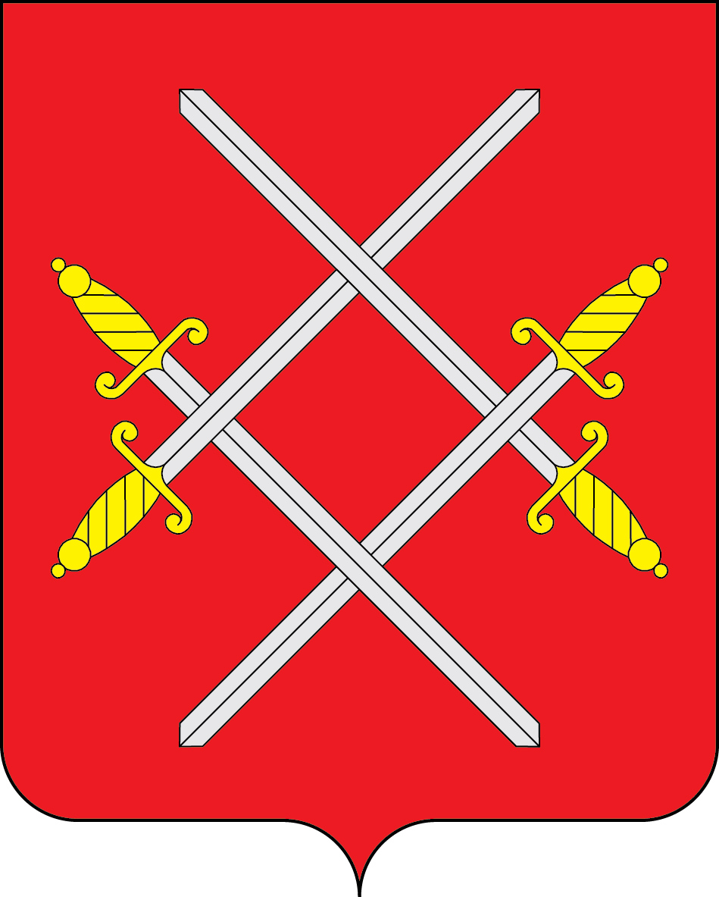

АДМИНИСТРАЦИЯ РУЗСКОГО ГОРОДСКОГО ОКРУГА

МОСКОВСКОЙ ОБЛАСТИ

ПОСТАНОВЛЕНИЕ

от 26.07.2021 №2693

О внесении изменения в реестр объектов, имеющих признаки бесхозяйного имущества

В соответствии со статьей 225 Гражданского кодекса Российской Федерации, Постановлением Правительства Московской области от 02.11.1998 №94/33 «О постановке на учёт бесхозяйного недвижимого имущества в Московской области», Положением об учёте и приобретении права муниципальной собственности на бесхозяйное имущество, расположенное на территории Рузского городского округа Московской области, принятым решением Совета депутатов Рузского городского округа Московской области от 24.04.2019 №358/37, в соответствии с Положением о порядке владения, пользования и распоряжения муниципальным имуществом, находящимся в собственности Рузского городского округа Московской области, принятым решением Совета депутатов Рузского городского округа Московской области от 06.11.2019 №426/44, на основании Выписки из Единого государственного реестра недвижимости об основных характеристиках и зарегистрированных правах на объект недвижимости от 09.06.2021, письма Филиала АО «Мособлгаз» «Запад» от 16.07.2021 №2179/З/01 руководствуясь Уставом Рузского городского округа Московской области, Администрация Рузского городского округа постановляет:

- В связи с оформлением права муниципальной собственности исключить из реестра объектов, имеющих признаки бесхозяйного имущества (Приложение №1).
- Управлению по жилищным вопросам Администрации Рузского городского округа внести соответствующие изменения в реестр объектов, имеющих признаки бесхозяйного имущества (ответственный – Лебедева Е. Н.).
- Опубликовать настоящее постановление в газете «Красное знамя» и разместить на официальном сайте Рузского городского округа Московской области в сети «Интернет».
- Контроль за исполнением настоящего постановления возложить на Заместителя Главы Администрации Рузского городского округа Соцкову М. А.

Глава городского округа Н. Н. Пархоменко

Верно: начальник общего отдела О. П. Гаврилова
____ ___________2021

Новикова Ольга Ильинична, Отдел муниципальной собственности
управления по жилищным вопросам, старший инспектор,
+7(49627) 20-179, munsob@ruzareg.ru
Приложение №1
к Постановлению Администрации
Рузского городского округа
от 26.07.2021№2693

Перечень имущества, исключаемого из реестра объектов, имеющих признаки бесхозяйного имущества

№ п/п | Наименование объекта | Адрес места нахождения
1 | Газопровод низкого давления (Протяжённость 2150 м) | Российская Федерация, Московская область, Рузский городской округ, пгт Тучково, ул Трутеево, мкр Восточный, ул Школьная, ул Санаторная, ул Мира, ул Григоровская

